САРАТОВСКИ ГОСУДАРСТВЕННЫЙ ТЕХНИЧЕСКИЙ УНИВЕРСИТЕТ ИМ. Ю.А. ГАГАРИНА

Кафедра «Информационно-коммуникационные системы и программная инженерия»

# МЕТОДИЧЕСКИЕ УКАЗАНИЯ

# К проведению лабораторных работ по курсу

# «ОПЕРАЦИОННЫЕ СИСТЕМЫ»

Составитель: доцент Бродская Юлия Анатольевна

Лабораторная работа №01

Установка на виртуальную машину гостевых ОС

Саратов, 2024.

Ход выполнения:

1. Проверка системных требований

1.1 Конфигурация системы

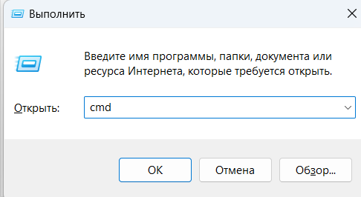



1.2 Результат команды

Имя узла: DESKTOP-LSLU747

Название ОС: Майкрософт Windows 11 Pro

Версия ОС: 10.0.22631 Н/Д построение 22631

Изготовитель ОС: Microsoft Corporation

Параметры ОС: Изолированная рабочая станция

Сборка ОС: Multiprocessor Free

Зарегистрированный владелец: admin

Зарегистрированная организация:

Код продукта: 00331-10000-00001-AA527

Дата установки: 06.02.2024, 3:19:34

Время загрузки системы: 23.05.2024, 11:24:25

Изготовитель системы: LENOVO

Модель системы: 82XV

Тип системы: x64-based PC

Процессор(ы): Число процессоров - 1.

[01]: Intel64 Family 6 Model 154 Stepping 3 GenuineIntel ~2000 МГц

Версия BIOS: LENOVO LZCN31WW, 19.07.2023

Папка Windows: C:\Windows

Системная папка: C:\Windows\system32

Устройство загрузки: \Device\HarddiskVolume1

Язык системы: ru;Русский

Язык ввода: ru;Русский

Часовой пояс: (UTC+04:00) Саратов

Полный объем физической памяти: 16 108 МБ

Доступная физическая память: 9 329 МБ

Виртуальная память: Макс. размер: 20 460 МБ

Виртуальная память: Доступна: 11 164 МБ

Виртуальная память: Используется: 9 296 МБ

Расположение файла подкачки: C:\pagefile.sys

Домен: WORKGROUP

Сервер входа в сеть: \\DESKTOP-LSLU747

Исправление(я): Число установленных исправлений - 4.

[01]: KB5033920

[02]: KB5027397

[03]: KB5034123

[04]: KB5032393

Сетевые адаптеры: Число сетевых адаптеров - 3.

[01]: Realtek PCIe GbE Family Controller

Имя подключения: Ethernet

Состояние: Носитель отключен

[02]: Realtek RTL8852BE WiFi 6 802.11ax PCIe Adapter

Имя подключения: Беспроводная сеть

DHCP включен: Да

DHCP-сервер: 192.168.0.1

IP-адрес

[01]: 192.168.0.100

[02]: fe80::a0bb:e14f:cd4b:4610

[03]: VirtualBox Host-Only Ethernet Adapter

Имя подключения: Ethernet 2

DHCP включен: Нет

IP-адрес

[01]: 192.168.56.1

[02]: fe80::79dd:2c64:49da:8d3c

Требования Hyper-V: Обнаружена низкоуровневая оболочка. Функции, необходимые для Hyper-V, отображены не будут.

* 1. CPU Z

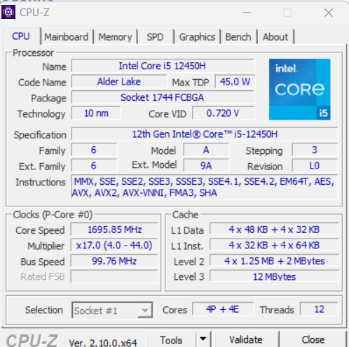

* 1. HWINFO

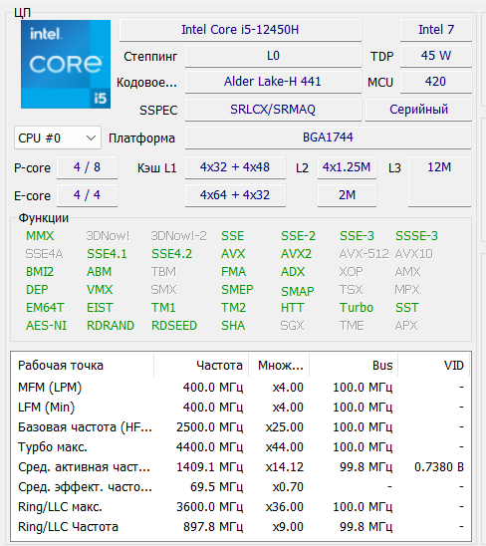

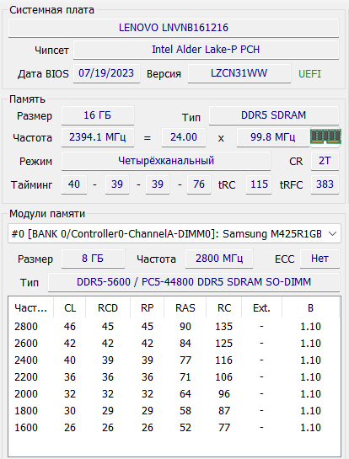

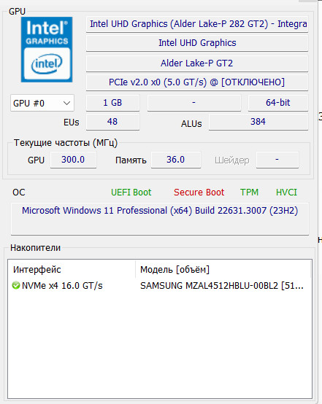

* 1. Система соответствует минимальным требованиям по ОЗУ, ЦП, Материнской плате.

1. Virtualbox уже стоял на ПК

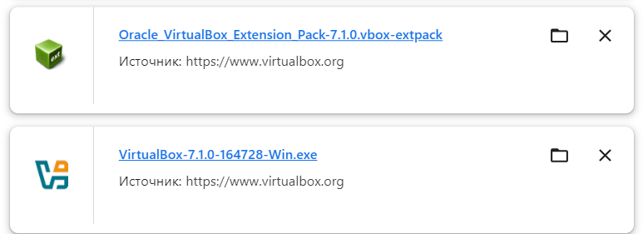

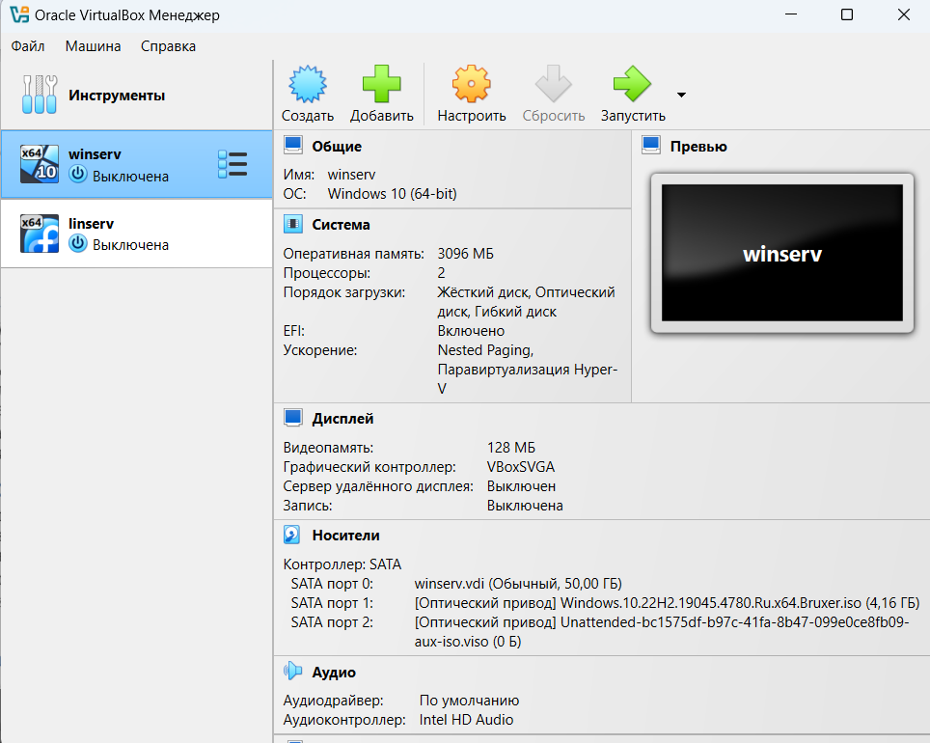

2.2 Настройки

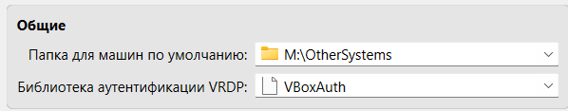

1. Установка систем

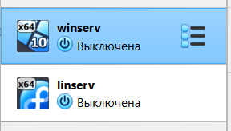

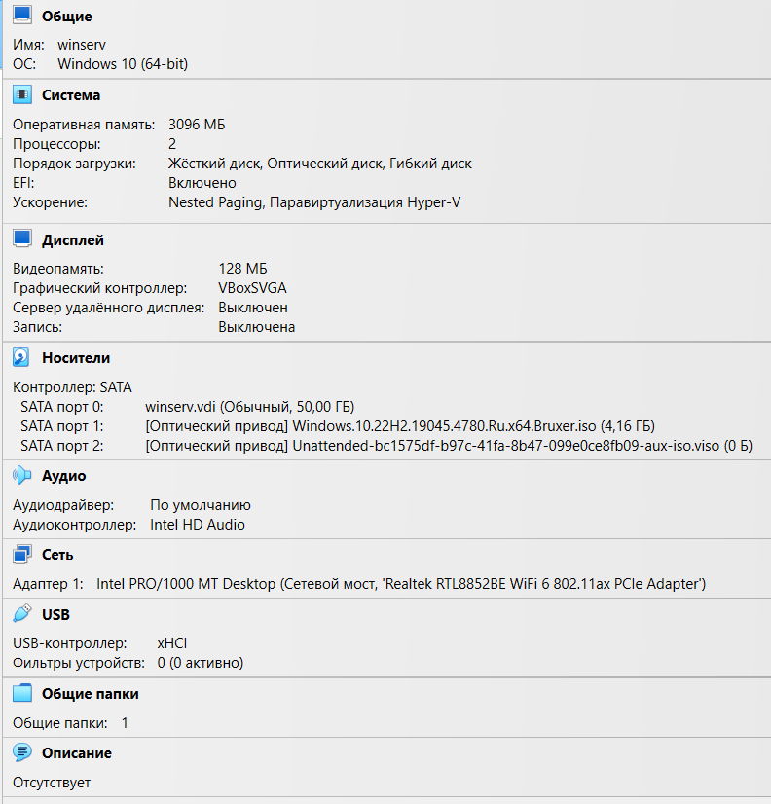

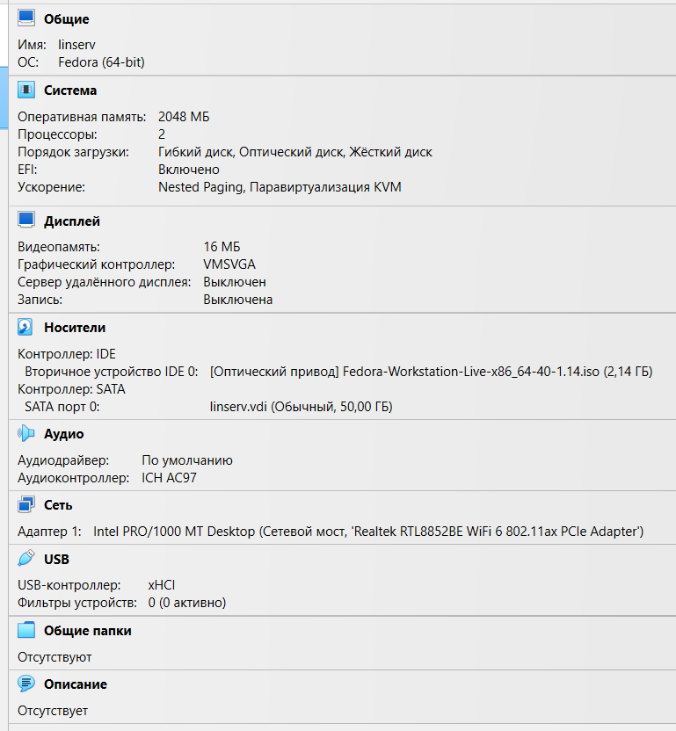

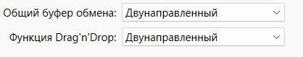

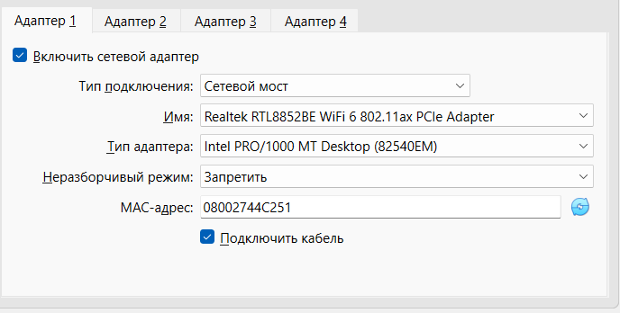

1. Запущенные системы

